COLEGIO CRISTÓBAL COLÓN

Subsector: Educación Matemática

Curso: 8° Austral - Boreal

Profesora: Paula Chamorro

***¿Cómo dividir enteros?***

|  |
| --- |
| Al dividir números enteros, se procede de la siguiente manera:  **Se dividen los valores absolutos de los números**, de la misma forma que en las operaciones con números naturales.  Para determinar el signo del resultado basta con observar los signos de los números presentes en la operación:   * Si los números que se dividen tienen el **mismo signo**, el cociente es **positivo.** * Si los números que se dividen tienen **signos diferentes**, el cociente es **negativo.** |

* Ve el video DIVISIÓN DE NÚMEROS ENTEROS <https://www.youtube.com/watch?v=VKDqBBakq4w>

* Lee atentamente los ejemplos de las páginas 16 y 17 TEXTO DEL ESTUDIANTE MATEMÁTICAS 8° BÁSICO <https://curriculumnacional.mineduc.cl/614/articles-145573_recurso_pdf.pdf>

Y luego resuelve las siguientes actividades:

1. **Resuelve** las siguientes divisiones

|  |
| --- |
| a. (–360) : 60 = b. 0 : (–10 000) = c. 48 : 8 =  d. 243 : (–81) = e. (–10 800) : 5400 = f. (–363) : 33 = |

2. **Calcula el valor que falta** en cada igualdad y completa, para esto puedes considerar lo que se plantea en el ejemplo 1, de la página 16 del texto del estudiante, el cual se muestra a continuación, léelo atentamente

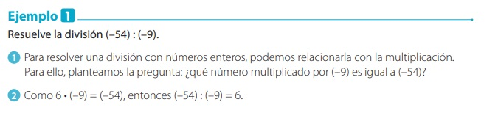

Ahora resuelve completando con el número que haga falta

|  |
| --- |
| a. (–5 000) : 500 = _______ b. (–252) : 4 = ______ c. ______ : (–15) = 13  d. (–816) : _____= –68 e. 299 : ______= –23 f. 10 000 : _____= –100  g. 0 : (–100) = _______ h. 1378 : (–689) =_______ i. _____ : (–17) = –13 |

3.  **Calcula el número de salida** de acuerdo al número de entrada que se indique y las operaciones que se muestran en cada recuadro y completa las tablas

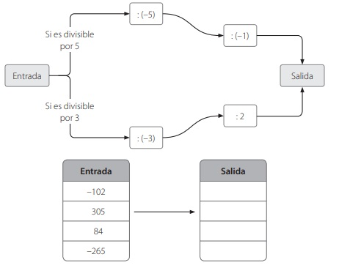

**4. Resuelve los siguientes ejercicios combinados.**

|  |
| --- |
| a. 8 • (–6) : 4 = |
| b. (50 – 25) • 0 – 16 : 4 = |
| c. (–5) • (–8) – (–56) : (–4) = |
| d. –16 : (–2) : 4 + (–20) : 4 = |
| e. 3 – 2 : (–2) + (–15) : (–3) = |
| f. 2 • (20 – 2 • 4) : (–4) + 3 • (–5) = |

**5. Aplica la división de números enteros para calcular el valor pedido en cada caso.**

**Recuerda el nombre de los términos de una división**

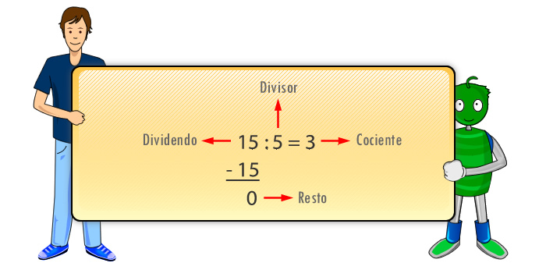

a. El cociente de una división con dividendo –588 y divisor 14________________________________.

b. El divisor de una división con dividendo 150 y cociente –6_________________________________.

c. El dividendo de una división con divisor –4 y cociente 16__________________________________.

d. El resultado de –2 tres veces por sí mismo y luego dividido por –8___________________________.

e. El divisor si el dividendo es 24 y el cociente es –2_________________________________________.

**6. Resuelve los siguientes problemas**

a. En un estanque hay 900 litros de agua. Por la parte superior, una llave vierte en el estanque 15 litros de agua por minuto, y por la parte inferior, por una manguera salen 20 litros por minuto. ¿Cuántos litros de agua habrá en el estanque después de 15 minutos de funcionamiento?

b. Un submarino se encuentra a –88 m y después de 2 horas a – 44 m. Si su ascenso ha sido constante, ¿a qué profundidad está media hora después de haber comenzado a subir?

c. Las temperaturas mínimas registradas durante los 5 primeros días de invierno fueron: –4 °C; –2 °C; –3 °C; –1 °C; –5 °C. ¿Cuál fue la temperatura promedio durante esos 5 días?